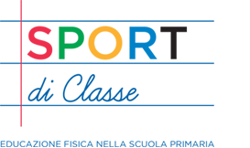

*Ministero della Pubblica Istruzione *

*Scuola dell’Infanzia, Primaria e Secondaria di primo grado*

*Piazza della Sapienza –82021 APICE (BN)- Tel.-fax- 0824-922063-*

*C.M.- I.C.- BNIC81700B- C.M. - C.T.P. - BNCT705002- C.F. 92028910625 Con sede staccata comune di Paduli (BN) tel. 0824-928846- tel. e fax 0824 927281e-mail: bnic81700b@istruzione.it Pec: bnic81700b@pec.istruzione.it*

*Sito Web :* [*http://www.icapice.gov.it*](http://www.icapice.gov.it)

Sport di Classe, ormai alla sua terza edizione, è un progetto promosso e realizzato da MIUR e CONI, in collaborazione con il CIP, che ha come obiettivo la valorizzazione dell’educazione fisica e sportiva nella scuola primaria per le sue valenze trasversali e per la promozione di stili di vita corretti e salutari.In sintesi, il progetto prevede la presenza di un Tutor sportivo scolastico, l’organizzazione dei giochi di primavera e di fine anno, percorsi valoriali sui valori educativi dello sport, e contenuti didattici per lo sviluppo di percorsi motori coerenti con le indicazioni curriculari e con attenzione all’inclusione dei ragazzi disabili. Il progetto è aperto a tutte le scuole primarie interessate, requisito di partecipazione è l’inserimento da parte della scuola di due ore a settimana di attività motoria nella programmazione formativa (PTOF). (MIUR.AOODGSIP.REGISTRO UFFICIALE(U).0006911.21-09-2016)

**Sport di Classe** è un progetto, promosso e realizzato dal Ministero dell’Istruzione, Università e Ricerca e dal Coni, che si offre al mondo della scuola **quale risposta concreta** **e coordinata** all’esigenza di **diffondere l’educazione fisica e sportiva fin dalla primaria** per favorire i processi educativi e formativi delle giovani generazioni.

**Finalità**  
Nello specifico, il **modello di intervento** delineato ha l’obiettivo di:

* dare la possibilità di partecipazione a tutte le scuole primarie d’Italia
* coinvolgere tutte le classi dalla 1^ alla 5^
* coprire l’intero anno scolastico
* promuovere l’adozione delle 2 ore settimanali di educazione fisica nella scuola primaria
* promuovere i valori educativi dello sport
* motivare le giovani generazioni all’attività motoria e fisica

**Destinatari**Tutte le scuole primarie italiane. Il progetto è infatti rivolto agli alunni, agli insegnanti, ai dirigenti scolastici.

**Il progetto in sintesi**

|  |  |
| --- | --- |
| **Il Tutor sportivo** | |
| **Una figura specializzata inserita all’interno della scuola primaria** che supporta  il dirigente scolastico e gli insegnanti sull'attività motoria e sportiva. | |
| **Il Percorso valoriale** | **I Giochi** |
| Un’occasione per veicolare messaggi e stimolare la riflessione dei ragazzi sui **valori educativi dello Sport.** | **I Giochi di primavera e di fine anno**, rappresentano un momento di promozione dell’Educazione fisica e dei valori dello sport.**Sono delle vere e proprie feste di sport a scuola.** |
| **La Formazione** | **Le Attrezzature sportive** |
| * **iniziale ed in itinere** dei Tutor partecipanti * **sul campo** dell’insegnante titolare delle due ore di educazione fisica. | Prevista una fornitura di attrezzature sportive **ai nuovi Istituti partecipanti** per il miglior svolgimento dell’attività a scuola. |

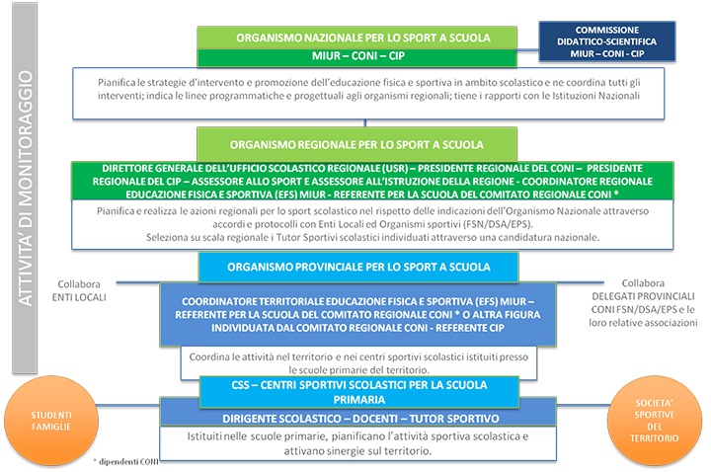

Compiti del tutor sportivo

**Il Tutor Sportivo ha il compito di partecipare alle attività del Centro Sportivo Scolastico (CSS) per la scuola primaria**, fornendo supporto organizzativo/metodologico/didattico, secondo le linee programmatiche dettate dall’Organismo Nazionale per lo Sport a Scuola.  In particolare:

* collabora alla progettazione delle attività didattiche, alla programmazione e realizzazione delle attività motorie e sportive scolastiche, in coordinamento con Dirigente scolastico, insegnante di classe, Referente di Istituto per lo Sport a Scuola, referente di educazione fisica di plesso e docenti di educazione fisica;
* fornisce esemplificazioni operative in orario curricolare, due ore al mese per ciascuna classe assegnata, in compresenza con il docente di classe;
* partecipa all’individuazione di strategie per la partecipazione attiva e l’inclusione degli alunni con Bisogni Educativi Speciali (BES) e con disabilità;
* favorisce la razionalizzazione delle collaborazioni con Organismi Sportivi del territorio in coerenza con il Piano Triennale dell’Offerta Formativa (PTOF);
* supporta la realizzazione del percorso valoriale previsto dal progetto;
* garantisce la programmazione, l’organizzazione e la presenza in occasione dei Giochi di primavera e di fine anno scolastico;
* condivide il piano di informazione previsto dal progetto, con il Dirigente Scolastico, i docenti di classe ed i Referenti per l’Educazione fisica di plesso;
* partecipa obbligatoriamente ai moduli formativi regionali e territoriali curati dagli Organismi Regionali per lo Sport a Scuola che si avvalgono della Scuola Regionale dello Sport del CONI.

I Giochi rappresentano un momento di promozione dell’Educazione fisica e dei valori dello Sport.

Coinvolgendo tutte le classi partecipanti al progetto, i Giochi di Primavera e Fine Anno diventano due importanti momenti del percorso educativo destinati agli alunni sotto forma di vere e proprie feste dello sport a scuola.

In particolare i Giochi sono occasione di:

* festa e divertimento per TUTTI gli alunni e per la scuola in un contesto ludico e gioioso;
* inclusione/integrazione di tutte le diversità che la scuola accoglie (disabilità, bisogni educativi speciali);
* conoscenza e avvicinamento degli allievi alla bellezza del gioco e del giocosport;

e opportunità privilegiate per:

* «far vivere» agli alunni i valori educativi dello sport, in grado di veicolare il senso del fair-play come scelta di vita, nel rispetto anche della salute e dell’ambiente;
* creare una alleanza educativa tra la scuola, le famiglie, il territorio e il movimento sportivo volta a promuovere una corretta «cultura sportiva»;
* dare visibilità ai percorsi progettuali interdisciplinari e trasversali realizzati dai docenti nell’ambito del Centro Sportivo Scolastico.

I Giochi rappresentano anche un’occasione per stimolare la riflessione dei ragazzi e veicolare i valori educativi dello sport (corretti stili di vita, inclusione, integrazione, fair play, ecc). Ogni edizione dei Giochi verrà contraddistinta da un VALORE CHIAVE sul quale le classi saranno invitate a sviluppare un percorso educativo attraverso la partecipazione attiva degli alunni.

*Istituzione Scolastica:* [*BNIC81700B@istruzione.it*](mailto:BNIC81700B@istruzione.it)

*Dirigente Scolastico Dott.ssa Anna Signoriello*

*Referenti: Ins. D’Oro M. Antonietta e Ins. Mignone Gemma Vinicia*

*Approvato dal Collegio dei Docenti in data 12 Settembre 2016*